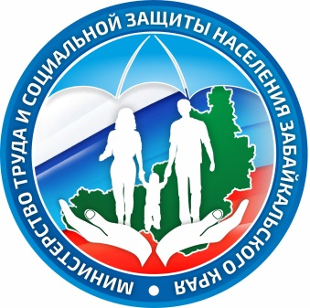
Министерство труда и социальной защиты населения Забайкальского края
http://minsoc.75.ru/
672000 г. Чита,
ул. Курнатовского, 7
e-mail: pressa @minsz.e-zab.ru

Бесплатно обучиться на закройщика, повара, кондитера и другим профессиям помогут в центре занятости населения Забайкалья
Получить новую профессию и дополнительное профессиональное образование бесплатно стало возможным в рамках реализации федерального проекта «Содействие занятости» национального проекта «Демография»
С начала 2023 года при содействии Центра занятости населения Забайкальского края к профессиональному обучению и получению дополнительного профессионального образования приступили 765 безработных граждан. Обучение организовано по профессиям, востребованным на рынке труда региона: машинист экскаватора, машинист бульдозера, охранник, машинист (кочегар) котельной, слесарь по ремонту автомобиля, повар, портной, парикмахер, пользователи программы 1С, кассир, кладовщик, водитель погрузчика, электрик, водитель автомобиля, лаборант химического анализа, младшая медицинская сестра, младший воспитатель и т.д.
«Обучение бесплатное, в период прохождения обучения безработные граждане получают пособие по безработице. В случае обучения в другой местности (в пределах края), гражданину возмещаются затраты на проезд к месту обучения и обратно, а также проживание (в соответствии с установленными нормами)», - отметила Татьяна Каргина, заместитель начальника управления министерство труда и социальной защиты населения Забайкальского края
В настоящее время из 548 завершивших обучение безработных граждан трудоустроено 305 человек, добавила она.
На сегодняшний день есть возможность пройти обучение по следующим профессиям: водитель категории Д (при наличии категории С), водитель погрузчика, электромонтер, сварщик ручной сварки, закройщик, повар, слесарь-сантехник, кондитер, дробильщик.
По всем вопросам обращаться по тел. 83022 32 20 66
Напомним, нацпроекты "построены вокруг человека", сказал Путин, отметив, что "в сегодняшнем бурно развивающемся мире, когда в одночасье могут обнуляться и активы, и прежние продукты, и технологии, те или иные природные ресурсы", именно "человек, его таланты, образование, способности, - напротив, остается основополагающей ценностью".
"И потому главная цель национальных проектов - поднять уровень благосостояния наших граждан, обеспечить доступность и качество образования, здравоохранения, поддержать семью, снизить уровень бедности", - подчеркнул президент РФ

Пресс-служба министерства труда и социальной защиты населения Забайкалья, Светлана Мельницкая
Телефон для СМИ: 8 (3022) 35-63-46, e-mail: pressa@minsz.e-zab.ru

